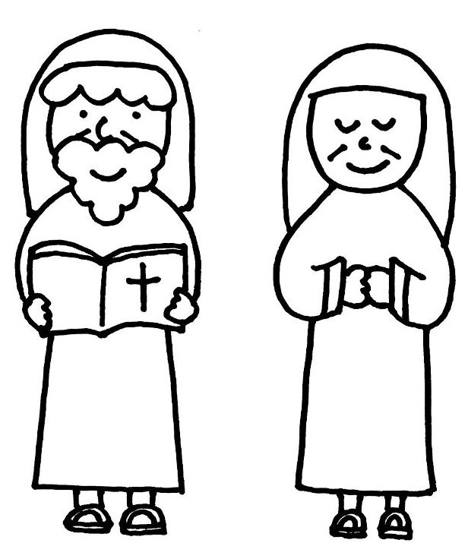
ザカリヤとエリサベツ
ルカ福音書１：５～２５、５７～８０

１． ザカリヤは、どうして御使いの言うことが信じられなかったのですか？（１８節）

２. 次の文は、それぞれザカリヤ、エリサベツ、ガブリエルの３人のうち、だれのことを表していますか？（ ）に名前を書き入れてね。
（ ）… 神さまの前にいつも正しいことを行なっていた女性 【１：６】
（ ）… 神殿で香をたく役をしているとき、天使に会った 【１：９】
（ ）… 神さまから遣わされた天使(ダニエル書にも登場する) 【１：１９】
（ ）… 「ヨハネという名前にしなければなりません」と言った【１：６０】
（ ）… 板に「彼の名はヨハネ」と書いた 【１：６３】

３． ヨハネは将来、どんな役目をする人になりますか？１章１６－１７節を読んで、正しいものに○をしてね（いくつでも）。

（ ） クリスマスの飾り付けをして、イエスさまの誕生の準備をする
（ ） イスラエルの人々の心を、神である主に立ち返らせる
（ ） イエスさまが来る時のために、前もって人々の心を整えて用意すること
（ ） イエスさまに逆らう人たちを、エリヤの霊と力でやっつける
（ ） イエスさまのために、家や食べ物を準備する

４． あなたは、クリスマスをむかえるために、心の中の準備として、どんなことをしますか？

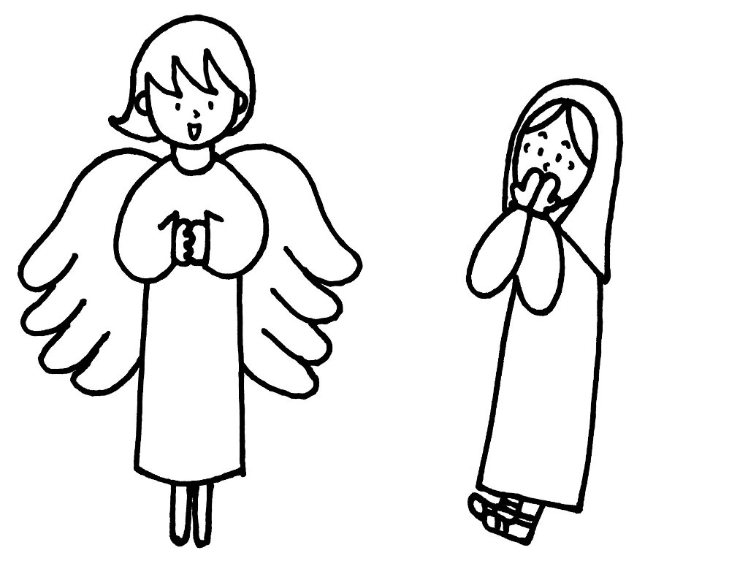
マリヤへの御告げ
ルカ福音書１：２６－５６

１． 御使いがマリヤに言ったことにあうように、（ ）にことばを入れてね。【３１～３２節】
あなたはみごもって、( )を産みます。 名を( )とつけなさい。その子はすぐれた者となり、( )と呼ばれます。

２． 次の文が聖書の内容にあうように、正しい方を○で囲んでね。
マリヤはまだ、（ 宿題 ・ 結婚 ）をしていませんでしたが、赤ちゃんをみごもりました。 神さまに（ 不可能なこと ・ ホクロ ）はひとつもありません。
イエスさまは、（ 聖霊さま ・ ガブリエル ）のチカラで生まれました。
だからイエスさまは、（ おへそ ・ 罪 ）をもっていません。 このように、
イエスさまは本当に、 （ 芸能人 ・ 神さま ）の子どもなのです。

３． マリヤは「私は主のはしためです。あなたのおことばどおりこの身になりますように」(３８節)と言いました。 あなたは、マリヤのことを、どんな信仰をもつ人だと思いますか？

４． 罪をもたないイエスさまが、私たちの罪の身代わりとなって、十字架にかかって死んでくださいました（ＩＩコリント５：２１）。 そのことについて、あなたが思うことを何でも書いて、教会の先生やお友だちと話し合いましょう。

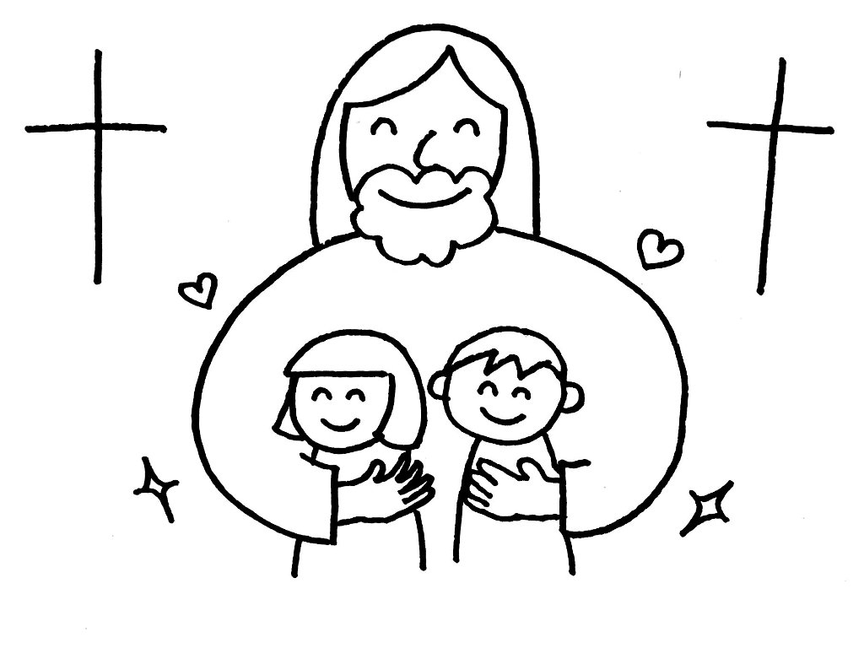
クリスマスの愛
ヨハネの手紙 第1 ４：９－１１

１． クリスマスは何の日ですか？

２． 下線を引いた部分が、間違っていたら正しく直してください（１０節）。

私たちが神を愛したのではなく、 私たち が 私たち を愛し、
私たちの 健康 のために、 なだめの供え物 としての ねこ を遣わされまし
た。ここに ナゾ があるのです。

３． イエスさまを信じると、あなたの心に本当のクリスマスが来ます。そのとき与えられる
プレゼントは何ですか？正しいものを１つ選んで○で囲んでね。

永遠のおやつ １億円の図書券 ドラえもん 永遠の命 世界一美しい顔

４． 神さまが私たちを愛してくださったのですから、私たちはその愛に応えて何をするべき
ですか？正しいものを選んで○で囲んでね（いくつでも）。

勉強 お手伝い ケンカ 仲直り いじめ おしゃれ 聖書を読む そうじ お祈り 習いごと ゲーム 礼拝 買い物 愛し合う
話をきく 悪口を言う 助け合う その他 （ ）

５． あなたは、神さまのひとり子が、この世に生まれてくださったことをどう思いますか？
クリスマスの愛について、あなたが思うことを何でも書いて、教会の先生やお友だちと話し合いましょう。

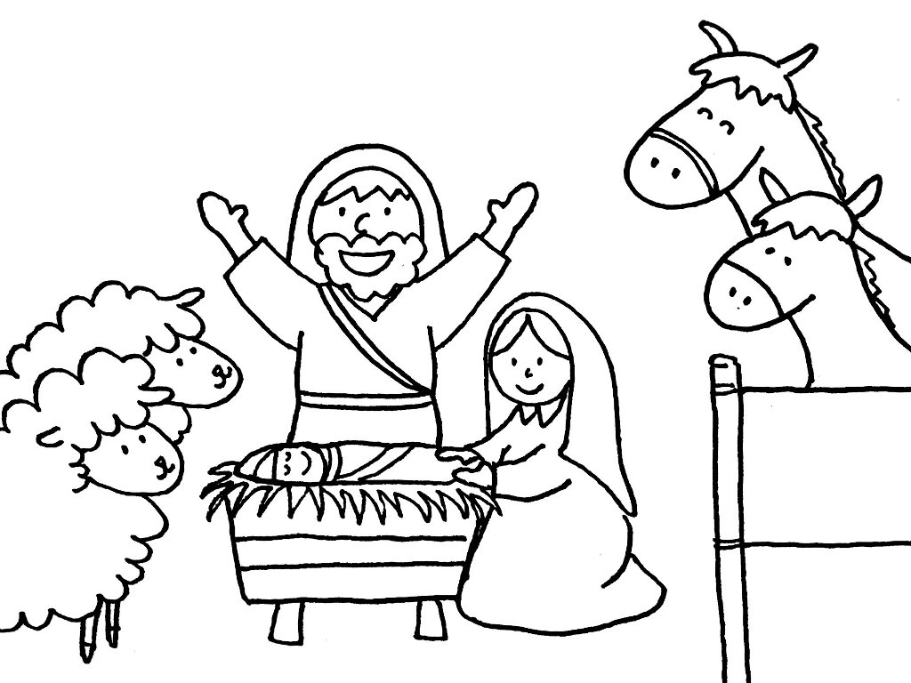
救い主の誕生
ルカ福音書２：１－２０

１． イエスさまがお生まれになったのは、どんな場所でしたか？正しいと思うものに○をしてね（いくつでも）。

（ ） 王の王が生まれるのにふさわしい豪華なお城
（ ） ７００年前の預言のとおり、ベツレヘムという町
（ ） きたない家畜小屋の飼葉おけの中
（ ） 立派なお医者さんがいる産婦人科病院

２． 「イエスさまがお生まれになった」という知らせについて、それぞれ２つのうち正しい方を○で囲んでね。（８～１３節）

知らせを伝えた人 ･･････ （ アナウンサー ・ 御使い ）
知らせを一番に聞いた人 ･･････ （ 羊飼い ・ 総理大臣 ）
だれのための知らせ？ ･･････ （ ダビデの町の人 ・ 全世界の人々 ）
そのとき現れたのは？ ･･････ （ 天の軍勢 ・ ＵＦＯの大軍 ）

３． イエスさまは貧しくて汚い飼葉おけに生まれてくださいました。 それにはどんな意味があると思いますか？

４． 神さまは、偉い人やお金持ちではなく、羊飼いのような「ふつうの人」を選んで、福音を知らせてくださいました。 それにはどんな意味があると思いますか？

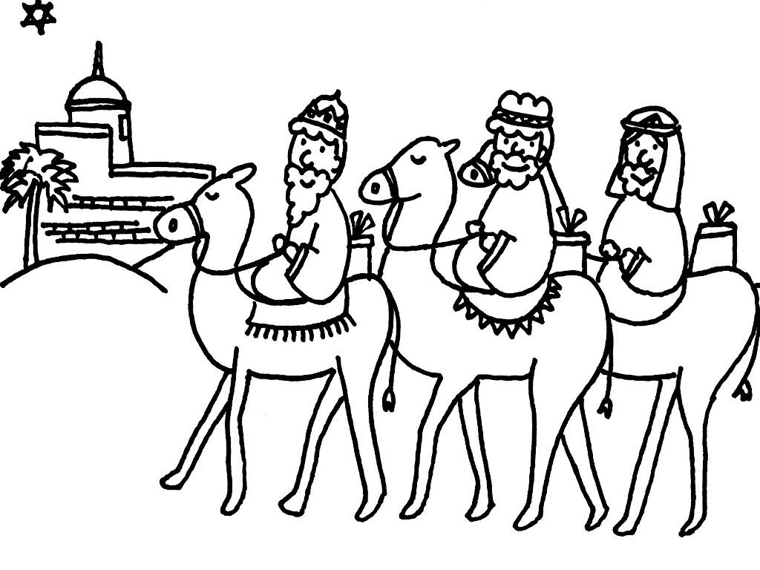
守られた救い主
―博士たちとヘロデ王―
マタイ福音書２：１－２３

１． 博士たちは、イエスさまに会った時、何をしましたか？正しいものを１つ選んで○で囲んでね。

写真をとった 星占いをした 礼拝した お願いごとをした

２． ヘロデ王は、イエスさまをみつけて、何をしようとしていましたか？

３． 博士たちの礼拝する態度から、あなたが気付いたことを何でも書こう（もう一度、１１節を読んでね）。また、あなたは、どんな態度や心で、イエスさまを礼拝していますか？

４． イエスさまの命を守ったのはだれですか？正しいものを１つ選んで○で囲んでね。

アンパンマン ヨセフ 博士たち 警察 神さま

☆今日は、ことし最後の日曜日です。１年間あなたを守ってくださった神さまに感謝しましょう。神さまがしてくださったことを、思い出して、できるだけたくさん書いてみよう！

